**UD3 - PRÁCTICA 19: JERARQUÍA Y EXCLUSIVIDAD (II)**

Para las siguientes jerarquías, indica si son: exclusivas, inclusivas (o solapadas), totales o parciales. Represéntalas como corresponda, identificando la entidad supertipo y las entidades subtipo.

Añade al menos un atributo a cada entidad (supertipo y subtipos). Los atributos de los subtipos deben tener sentido solo para el subtipo del que cuelgan.

1. Una persona, según la edad, puede ser un niño, adolescente, adulto o anciano.

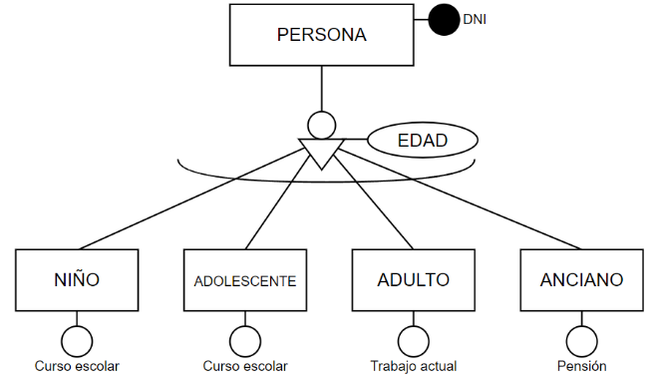

1. Una enfermedad puede ser vírica o bacteriana.

1. Un mamífero puede ser acuático, volador o terrestre.

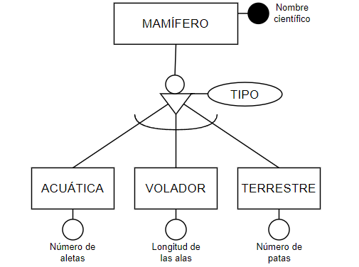

1. Una persona de nacimiento puede ser hombre o mujer.

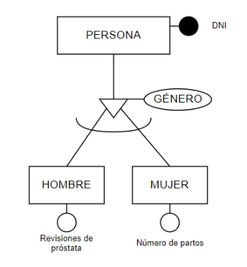

1. Un universitario puede ser estudiante o profesor.

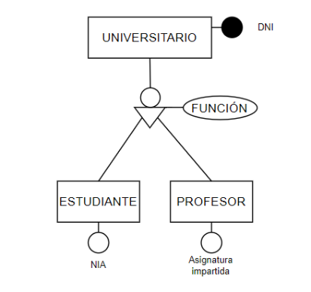

1. Un vehículo puede ser un coche, un camión o una moto.

1. Una persona puede ser estudiante o ser trabajador.

1. Una función matemática puede ser continua o derivable.

